Um processo industrial precisa manter água em um reservatório de 2 m3 à temperatura de 40 °C. A água é captada de um rio próximo por uma bomba de vazão Q que deve ser acionada quando o nível estiver abaixo do desejado e desligada quando o nível for atingido.

Antes de entrar no reservatório, a água captada passa por um filtro industrial que realiza sua limpeza. Para elevar a temperatura da água, utiliza-se um sistema de aquecimento alimentado por uma tensão eficaz Vef de 220 V, com rendimento de 90%, composto por quatro resistências de 10 Ω em paralelo. Após o sensor de nível acionar o aquecimento deve ligar.

Dentro do reservatório, existe um sistema misturador que facilita a troca de calor entre a água recém-captada e aquela armazenada no reservatório, mantendo a homogeneidade da temperatura da água. Ele deve ser ligado quando o tanque estiver cheio e durante 10 segundos (timer), mas somente quando a temperatura atingir os 40 °C

Para a saída da água uma válvula deve ser usada no duto de saída.

Desenvolva um sistema embarcado completo (hardware e software) para controlar o sistema automaticamente. Defina sensor de nível e sensor de temperatura conforme a necessidade exigir.

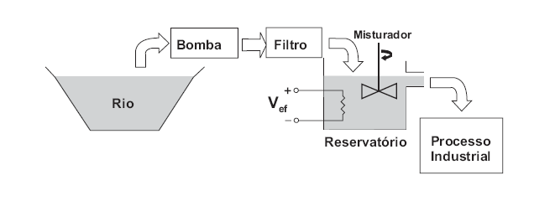

Obs.: No hardware os sensores podem ser usados como chaves, sendo que preferencialmente, chave fechada significa pino aterrado e sensor acionado e chave aberta significa nível lógico 1 no pino e sensor desligado.
As saídas podem ser consideradas, preferencialmente, como acionadas quando em 1 e desligadas quando em 0.
Lógica invertida para as entradas e lógica normal para as saídas. Lembrando que fica a critério do aluno a escolha deste tipo de lógica, isto são apenas sugestões! Basta destacar qual a lógica utilizada.

